Про автоматизацию кадров с Минцифрой и О1 Пропертиз
  - 11 и 13 июля приглашаем на бесплатный вебинар по безопасной автоматизации кадров.

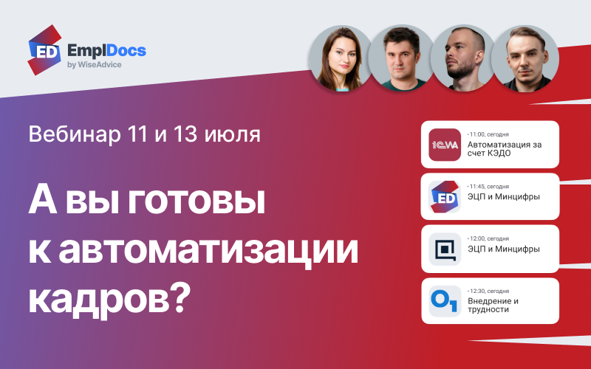
Вебинар для IT и HR специалистов, заинтересованных в автоматизации кадровых процессов при участии экспертов по ведению и автоматизации кадрового делопроизводства из компаний
- EmplDocs,
- O1 Properties,
- 1С-WiseAdvice
- и официального подрядчика Минцифры – RTLabs.
Специально для вашего удобства мы разделили темы: 11 июля – только IT-доклады, 13 июля – только HR.
В конце каждого дня вас ждёт сессия Вопрос-Ответ со всеми экспертами, где вы сможете применить новые занния в своей сфере. Приходите на один день митапа или регистрируйтесь на оба — мы будем вас ждать.
А что в программе?

IT Day, 11:00–13:45
— Архитектура Cloud-решений и безопасность персональных данных.
— Как соблюдать 152-ФЗ и не получать штрафы.
— Юридическая значимость ЭЦП.
— Как внедрить ЭЦП бесплатно при поддержке Минцифры.
Хочу только на IT

HR Day, 11:00–13:15
— Влияние КЭДО на бизнес-процессы.
— Польза и трудности для кадровых специалистов при интеграции.
— Взаимодействие между удалёнными структурными подразделениями
— Законодательные нормы использования КЭДО.
Хочу только на HR

Выбирайте свой день, или приходите на оба — Зарегистрироваться.
Участие бесплатно, всем зарегистрированным участникам будет доступна запись после мероприятия.

